Low budget scan standaards voor telefoon of tablet

Jessica Verwijst-de Haan, Koninklijke Visio

De post scannen en laten voorlezen. Het laten voorlezen van gedrukte tekst van papier is mogelijk met je iPhone, iPad, smartphone of tablet en een geschikt app hiervoor. Je moet echter wel een goede foto kunnen maken van het document. Voor wie dit erg lastig vindt zijn er scanhulpen in de handel: een hulpmiddel waarmee je je document en camera goed kunt positioneren. De populaire StandScan is in Nederland helaas niet meer verkrijgbaar. In dit document vind je een paar alternatieven, waarbij de grens bij ons rond de 50 euro lag.

Tip: Meer weten over tekst scannen en laten voorlezen lees je in het artikel: Je smartphone als voorleesapparaat - Uitleg, tips en apps

1. ScanLio

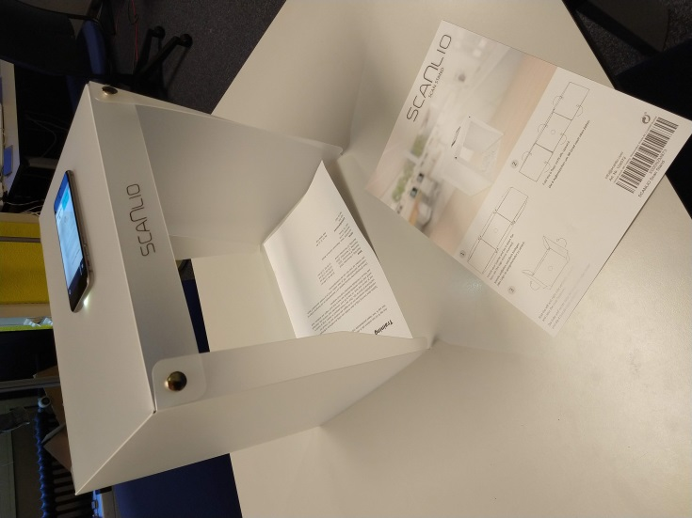

De ScanLio lijkt op de StandScan (een kartonnen doos die je zelf in elkaar zet). Voor wie de StandScan kent: de ScanLio is van kunststof en zet je eenvoudiger in elkaar. Met vier drukknopen in de hoeken zet je het geheel vast. De achterkant van dit systeem is open, zodat er ook licht vanaf de achterzijde op het document kan vallen. Het materiaal is half doorzichtig, waardoor ook hierdoor licht op het document valt. Bij goed omgevingslicht lijkt een extra LED strip niet nodig.

Mocht je dit wel wensen dan kan je hiervoor bijvoorbeeld bij de Action een LED strip voor weinig geld halen.

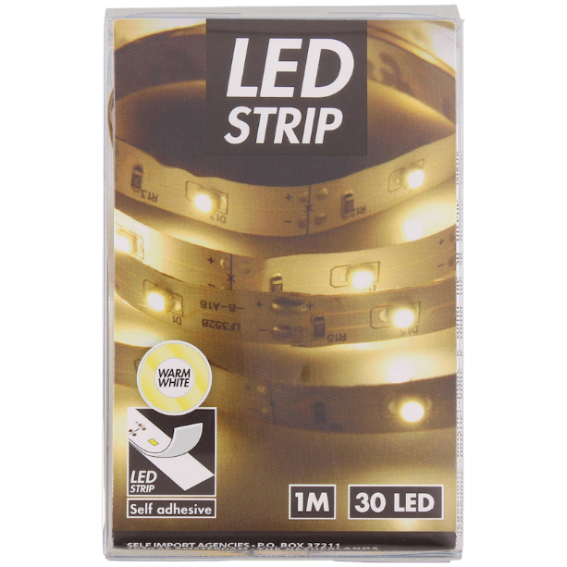
De ScanLio is alleen geschikt voor telefoons en kan papier scannen tot A4 formaat. Om de camera goed te positioneren is het verstandig om een voelbare rand op de bovenkant te plakken zodat je de camera van de telefoon goed boven de ronde opening op de bovenzijde van de ScanLio kunt plaatsen. Wees hierbij creatief met materialen.

We konden het niet laten om met onze zelf gekochte LED strips de lichtsterkte te meten. Met 2 lichtstrips tegen de bovenzijde, gemeten op het tafeloppervlak midden onderin het systeem, is de lichtsterkte 308 lux voor alleen de twee lichtstrips zelf. Dit blijkt voldoende om een goede foto te kunnen maken voor tekstherkenning.

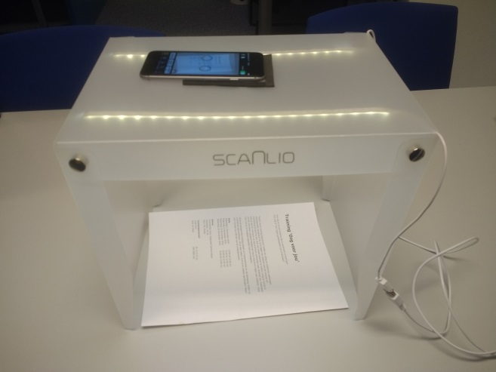

Prijsindicatie

ScanLio is verkrijgbaar bij onder andere www.lexima-reinecker.nl/ en www.amazon.nl , en kost curca 30 euro.

Een Ledstrip, bijvoorbeeld 1 meter, 30 lampjes, 3 AA batterijen kost een paar euro.

2. FileeeBox 2.0
De FileeeBox is lijkt nog meer op de welbekende StandScan die in Nederland door Lexima Reinecker werd geleverd.

Ook dit is een kartonnen doos die je zelf met behulp van magneten in elkaar zet en weer opvouwt. De doos is standaard voorzien van LED verlichting. Hij is geschikt voor telefoons en documenten tot A4 formaat.

Om de camera goed te positioneren is het verstandig om zelf een voelbare rand op de bovenkant te plakken zodat je de camera van de telefoon goed boven de opening op de bovenzijde van de doos kunt plaatsen. Wees hierbij creatief met materialen.

De box wordt aangeprezen voor 20 euro op de website, echter dit is alleen een onderstel (document bewaardoos) dat je niet echt nodig hebt. Om scans te kunnen maken moet je de box en stand als set samen bestellen.

Prijsindicatie

De FileeeBox 2.0 set is voor circa 45 euro verkrijgbaar bij onder andere www.amazon.de exclusief verzendkosten.

3. Iris One houten leesstandaard

Deze standaard bevat twee gleuven, een voor een smartdevice (bijvoorbeeld smartphone, iPad of tablet) en een voor de tekst die u wilt lezen. De werkwijze is eenvoudig. U plaatst simpelweg uw smartdevice voor de tekst die u wilt lezen. Via een app wordt deze tekst omgezet in een audiobestand, dat u vervolgens kunt afspelen.

Prijsindicatie
De Iris One houten leesstandaard is verkrijgbaar voor circa €70 bij Iris Huys

4. Zelf een scanhulp maken

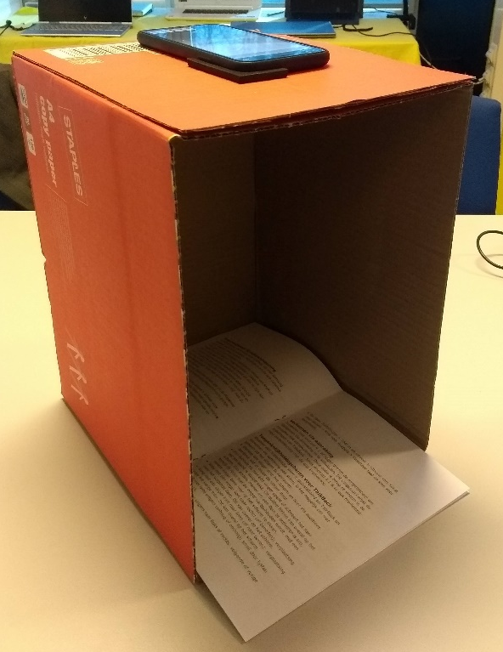
Er zijn op internet ook instructies te vinden om zelf een handige scanhulp te maken.
Deze eerste link voert je naar een Engelstalige site met instructies en foto’s. Je gebruikt hiervoor een stuk stevig karton en een scherp mesje.
https://www.makeuseof.com/tag/build-smartphone-document-scanner/

Youtube biedt ook handige instructie filmpjes.
Via de link hieronder vindt je een instructie voor een scanhulp gemaakt van een bestaande doos. Het filmpje is Engelstalig. https://www.youtube.com/watch?v=QhAweII8LI
Uiteraard zijn we hier zelf ook mee aan de slag gegaan.
We namen hiervoor een doos waarin oorspronkelijk pakken A4 papier verpakt waren (hoogte 32 cm).
Er kan eventueel een LED strip in geplakt worden, zoals beschreven bij de ScanLio (1.). Een voelbare markering erop plakken voor het op de tast positioneren van de telefoon. En klaar is je GRATIS scandoos. 😉

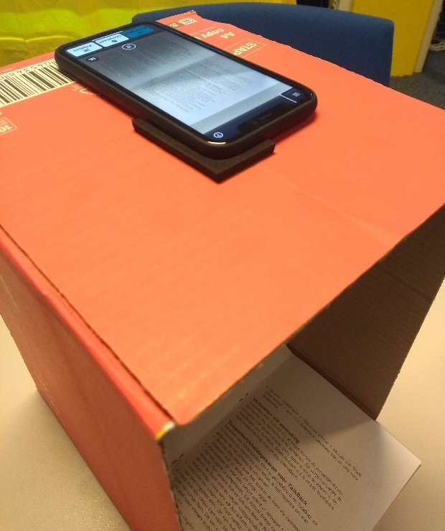 | 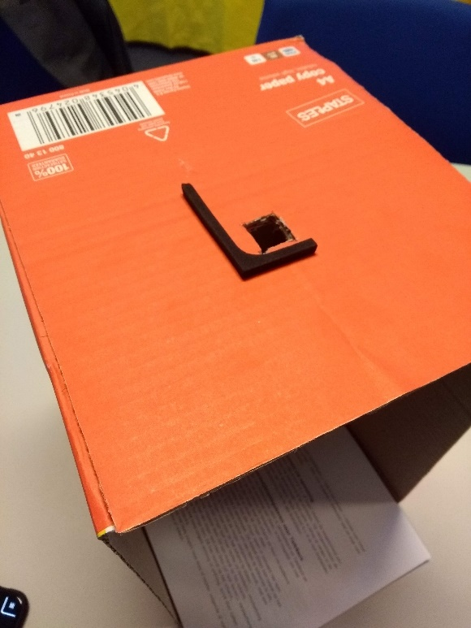

5. Zonder scan standaard een foto maken?
Heb je geen zin om een scanhulp aan te schaffen? Het is niet onmogelijk om zonder scanhulp een goede foto te maken, ook als je blind bent. Tips om dit makkelijker te doen vind je in dit artikel:
https://kennisportaal.visio.org/nl-nl/documenten/hoe-kun-je-blind-een-document-fotograferen

Heb je nog vragen?
Mail naar kennisportaal@visio.org, of bel 088 585 56 66
Meer artikelen, video’s en podcasts vind je op kennisportaal.visio.org

Koninklijke Visio
expertisecentrum voor slechtziende en blinde mensen
www.visio.org

